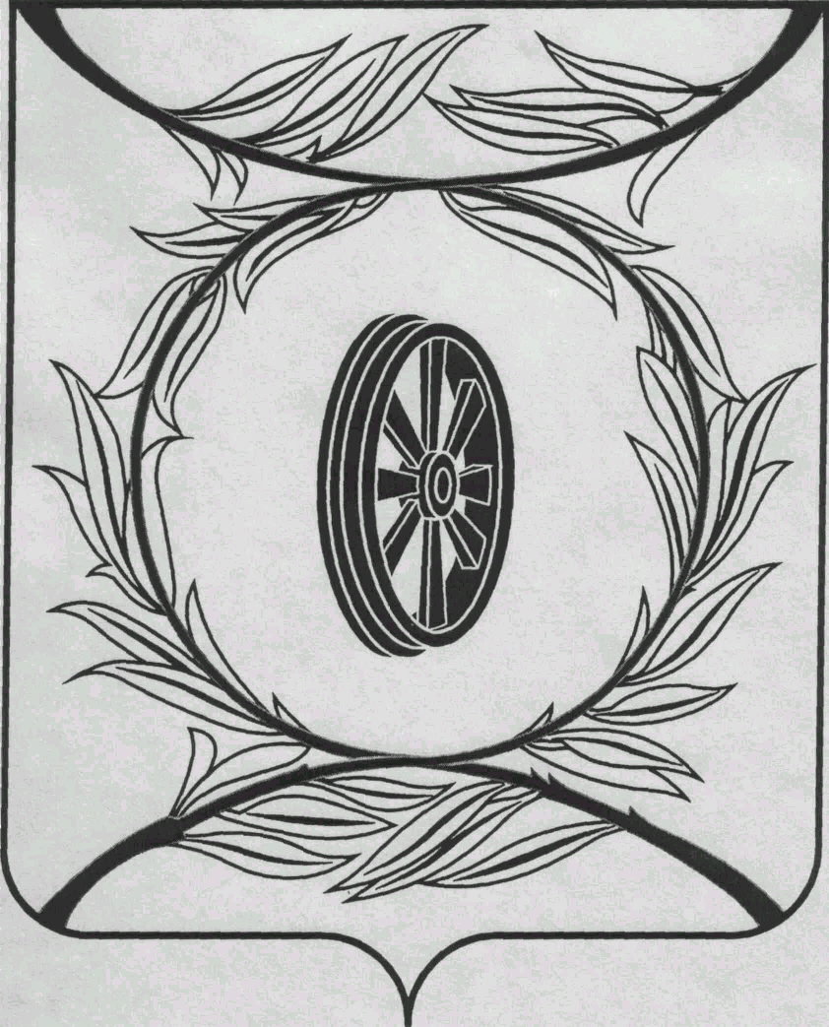  СОБРАНИЕ ДЕПУТАТОВ  КАРТАЛИНСКОГО  МУНИЦИПАЛЬНОГО РАЙОНА  457351, Челябинская область  город Карталы, улица Ленина, 1  телефон/факс : (835133) 2-20-57  от 25 июня 2025 года №170  января 2023 года №1  телефон : (835133) 2-28-90  от ____ января 2014 года №_____ | Депутатам Собрания депутатов Кмр,  Докладчикам,  Приглашённым

Направляю Вам повестку 60-го заседания Собрания депутатов Карталинского муниципального района, которое состоится 26 июня 2025 года в 14-00 часов местного времени в большом зале администрации Карталинского муниципального района. Прошу не планировать командировки и другие мероприятия в этот день.

- Об утверждении Положения «О порядке осуществления муниципального контроля на автомобильном транспорте и в дорожном хозяйстве на территории Карталинского муниципального района» (Ломовцев С.В.).
- Об утверждении Положения «О порядке осуществления муниципального жилищного контроля на территории Карталинского муниципального района» (Ломовцев С.В.).
- О внесении изменений в решение Собрания депутатов Карталинского муниципального района от 28.11.2024 года № 665 (Ломовцев С.В.).
- О внесении изменений в решение Собрания депутатов Карталинского муниципального района от 24 декабря 2024 года № 685 «О принятии части полномочий по решению вопросов местного значения Карталинского городского поселения Карталинским муниципальным районом» (Макарова Г.Р.).
- О внесении изменений в решение Собрания депутатов Карталинского муниципального района от 24.12.2024 года №691 «О бюджете Карталинского муниципального района на 2025 год и на плановый период 2026-2027 г.г.» (Свертилова Н.Н.).
- О внесении изменений в Положение «О бюджетном процессе Карталинского муниципального района» (Свертилова Н.Н.).
- О присуждении премии Собрания депутатов Карталинского муниципального района работникам физической культуры, спорта и туризма, спортсменам Карталинского муниципального района (Слинкин Е.Н.).
- О выражении согласия населения Карталинского муниципального округа Челябинской области на изменение границ Карталинского муниципального округа Челябинской области (Слинкин Е.Н.).
- О законодательной инициативе Собрания депутатов Карталинского муниципального района (административно-территориальных единиц) (Макарова Г.Р.).
- О законодательной инициативе Собрания депутатов Карталинского муниципального района (об административно-территориальном преобразовании г.Карталы Карталинского района в Карталинский округ) (Макарова Г.Р.).
- О законодательной инициативе Собрания депутатов Карталинского муниципального района (о статусе и границах Карталинского муниципального округа) (Макарова Г.Р.).
- О согласии на создание Муниципального учреждения «Центр психолого-педагогической, медицинской и социальной помощи Карталинского муниципального района» (Крысова Т.С.).
- Об утверждении перечня движимого имущества, находящегося в государственной собственности Челябинской области, передаваемого в собственность Карталинского муниципального района (ноутбуки) (Селезнёва Е.С.).
- Об утверждении перечня движимого имущества, находящегося в государственной собственности Челябинской области, передаваемого в собственность Карталинского муниципального района (автомобиль) (Селезнёва Е.С.).
- Разное.

Председатель Собрания депутатов
Карталинского муниципального района Е.Н.Слинкин

